14.05.2020r.
Temat: Zwierzęta dorosłe i ich dzieci.
- Zabawa dydaktyczna „Zwierzęta i ich dzieci”. R. prezentuje zdjęcia dorosłych zwierząt hodowlanych, a obok rozkłada zdjęcia przedstawiające ich młode. Zadaniem dziecka jest połączyć zdjęcia w odpowiednie pary. R. informuje dziecko, jak nazywamy młode zwierzęta (krowa – cielę, koza – koźlę, klacz – źrebię…). Poznanie nazw potomstwa zwierząt hodowlanych.
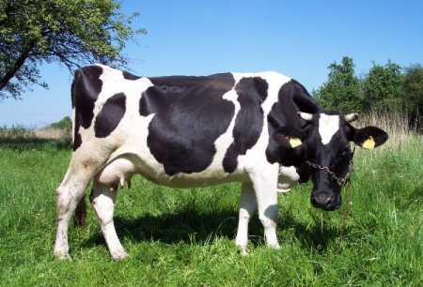
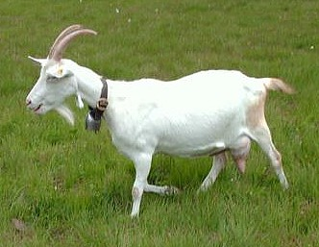

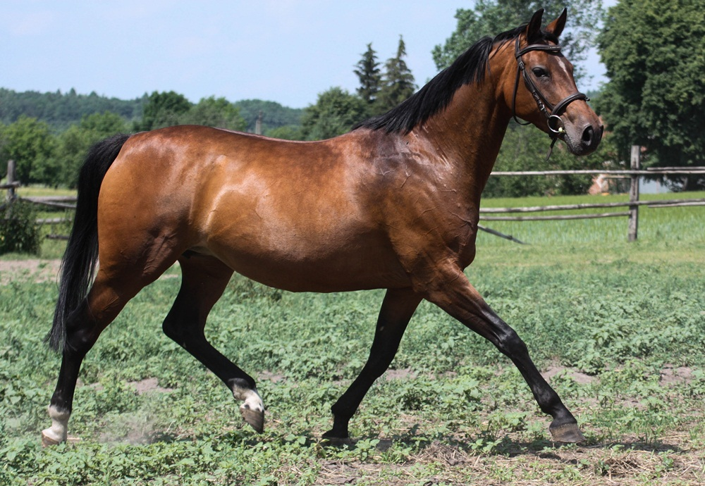
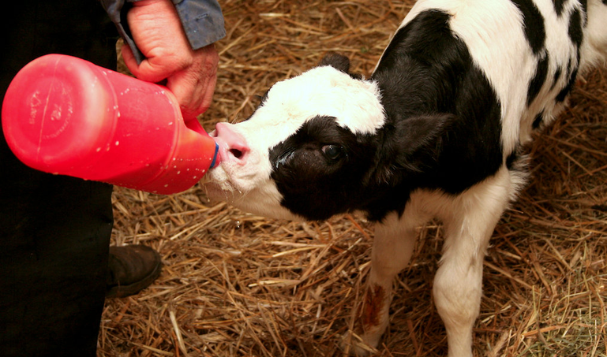
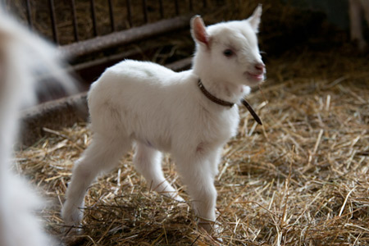
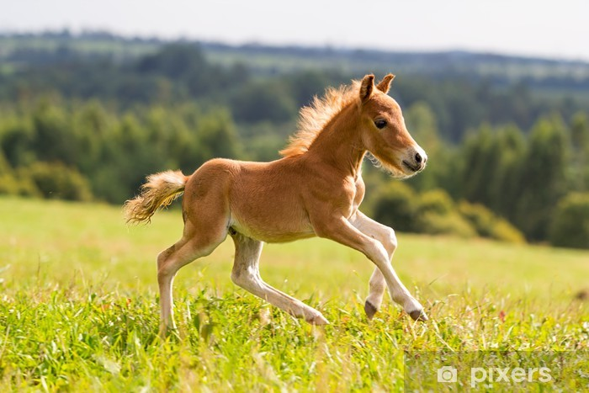
- Zabawa słowna. Dziecko szuka określeń, którymi można opisać dowolne młode zwierzęta hodowlane, np.: owieczkę (puszysta, miękka, biała…), kurczątko (żółte, malutkie, śmieszne…). Wzbogacanie słownictwa.
- Zabawa geometryczna „Zwierzęta z figur”. Dziecko układa z szablonów figur geometrycznych, wyciętych przez rodzica, różne zwierzęta. Następnie o nich opowiada. Stosowanie nazw figur geometrycznych. Rozwijanie wyobraźni.
